Муниципальное автономное образовательное учреждение
«Средняя общеобразовательная школа № 43»

Методическая разработка внеклассного занятия
«За что птицы получили своё название»

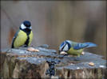

Учитель начальных классов
Лескова Татьяна Михайловна

г. Петропавловск – Камчатский
2012 – 2013 учебный год
План.
- Вступительная беседа. до 2 мин
- Сообщение темы и цели занятия 2 мин
- Основная часть: 25 мин
  - кулик – характерный крик
  - клёст – внешний вид
  - кедровка – способ питания
  - зяблик – время года
  - глухарь – характерное поведение
4. Практическая часть 10 мин
5. Заключительная часть: 5 мин
- постановка задачи для самостоятельной работы
6 . Итог занятия. 1 мин

Пояснительная записка.
В настоящее время одной из актуальных проблем современной школы является проблема оптимизации учебного процесса и преодоления школьной неуспеваемости. Основной группой риска в этом плане являются дети с недоразвитием психики и познавательных процессов. К этой группе относятся дети с задержкой психического развития. Причин, вызывающих ЗПР у ребёнка много. С каждым годом число детей, испытывающих стойкие трудности в обучении, возрастает. Эти дети особенно нуждаются в заботе учителя. Для успешного преодоления трудностей в обучении, не достаточно только урочных часов. Комплекс дополнительных занятий и внеклассных мероприятий способствуют расширению кругозора детей. Внеклассное занятие позволяет активно включать таких детей в познавательную деятельность, воспитывает самостоятельность и инициативу при выполнении внеурочных заданий. Это приводит к развитию деятельности и личностному развитию ученика. Благодаря активной включенности ученика в познавательную деятельность новая информация становится подлинным знанием.
Непосредственное обучение и воспитание ребёнка, испытывающего стойкие трудности в обучении, происходит путём формирования у него системы знаний, упорядочении сведений и представлений об окружающей действительности, которая является источником познания и всестороннего развития.
Данный материал предназначен для учащихся 3 - 4 классов начальной школы, обучающихся по программе VII вида. В ходе занятия дети знакомятся с птицами, которых в городе они наблюдать не могут. Кроме этого дети познакомятся с историей происхождения слов – названий, что значительно обогатит словарный запас, расширится кругозор детей.
При ознакомлении детей по теме мероприятия использовались традиционные формы работы:
- Занятие – основная форма, на которой сообщаются новые сведения, обобщаются и систематизируются имеющиеся знания
- Ежедневные прогулки, на которых дети знакомятся в естественных условиях с жизнью и повадками городских птиц
- Организация подкормки птиц на школьном участке, в ходе которой дети рассматривают внешний вид птиц, их отличительные особенности.
При проведении занятия также использовались традиционные методы обучения:
- Беседа – основной метод, который состоит из вопросов учителя и ответов детей. Беседа стимулирует детей к сопоставлению фактов и установлению связи между происхождением названия птицы и признаков, давших такое название.
- Наглядность используется на всех этапах занятия, которая помогает запомнить птицу и отметить характерный признак её внешнего вида.
- Практический метод связан с изготовлением кормушек для подкормки птиц на пришкольном участке.

Цель занятия:
  - познакомить с историей происхождения слов
  - помочь осмыслить причинно – следственные связи в природе и внешних признаках птиц.
  - развитие восприятия, мышления, памяти и речи учащихся

Ознакомление детей с миром пернатых и их названиями предполагает решение следующих воспитательно-образовательных задач:
- Сформировать представление о птицах, которых дети не могут увидеть в природе и понаблюдать за ними
- Научить выделять наиболее интересные и значимые признаки, которые были положены в основу слова как названия окружающего мира
- Сформировать понимание способа образования слова - названия
- Воспитать интерес к родному языку и различным объектам природы
- Словесно определять основные признаки у птиц и уметь соотносить эти признаки с названиями.
- Сформировать познавательный интерес и умение делать обобщения.

Система работы и подготовки.

Все этапы занятия логически связаны, строго выдержаны и подчинены цели занятия. Чередование разных видов деятельности на занятии спланировано с учётом индивидуальных особенностей детей с ЗПР на основе максимальной активизации зоны ближайшего развития. Основной упор на занятии делается на коррекционно-развивающие упражнения. Занимательный материал помогает учащимся не только овладеть научной картиной мира, но и преодолеть отставание в развитии наглядно –образного мышления, корректирует объём внимания и памяти. Игровые моменты, инсценировка художественного произведения помогают лучше воспринять информацию и легко усвоить её. Ребёнок не фиксирует своё внимание на неудачах, как это происходит на уроках. У учеников полностью отсутствует фактор тревожности, а это в своё время формирует положительное отношение к занятию и ко всей учёбе в целом. Такой подход оправдывает себя, так как психологический барьер неудач, связанный с уроками, снят. Формирование знаний и навыков идёт иным путём и отличается от выполнения учебных заданий. Различные, необычные, весёлые игры и упражнения дети выполняют в непринуждённой обстановке, которая создаёт положительный эмоциональный фон. Все упражнения предлагаются детям в игровой форме, не имеющей никакой связи с уроками. Другими словами, ребёнок, испытывающий стойкие трудности в обучении получает на внеклассном занятии возможность отвлечься от скованности и страха допустить ошибку.

Ход занятия.
- Организационный момент.
- Коррекционное упражнение «Прочитай замысловатую запись»
Ребята, на плакате, который лежит у вас на столах, необычным способом записаны шесть слов – шесть названий птиц. Рассмотрите внимательно плакат под разными углами и прочитайте эти слова.

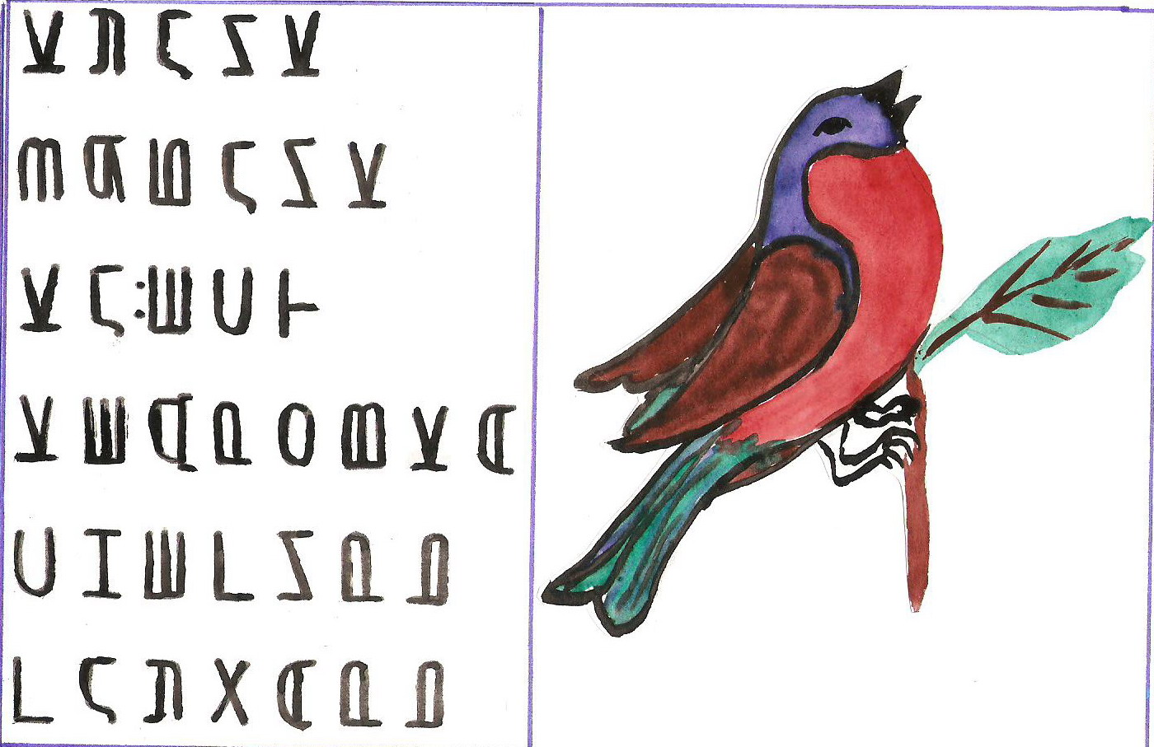

Название каких птиц вы прочитали?

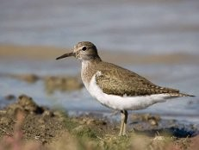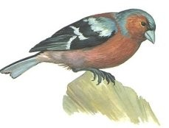
кулик зяблик
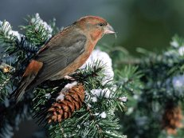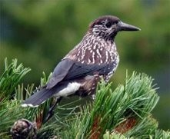

клёст кедровка

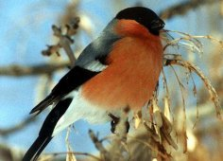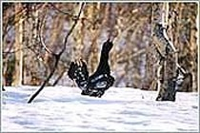

снегирь глухарь

- Как другими словами можно сказать, что это птицы? Подберите слова близкие по смыслу.

ПТИЦЫ ПЕРНАТЫЕ КРЫЛАТЫЕ ПТАШКИ ПИЧУЖКИ

- Посмотрите внимательно и скажите, прилетали такие птицы на нашу школьную кормушку?
- Почему? Как вы думаете?
Верно. Этих птиц трудно увидеть в городе, так как некоторые из них живут в лесу, а другие на болотах. Сегодня они собрались вместе на нашем занятии, потому что нам предстоит узнать: за что они получили своё название.
Вот над болотом летит длиннохвостая птица. Внимание! Птица закричала: «Куулик, куулик»!
- Как зовут эту птицу?
Да, это кулик. А за что она получила такое название?

1. ЗА ХАРАКТЕРНЫЙ КРИК
За характерный крик получила своё название и кукушка. Её «ку- ку» в лесу ни с чем не спутаешь.
Саша загадает вам загадку про следующую птицу. Постарайтесь её отгадать.
«Кто там прыгает, шуршит,
Клювом шишки потрошит?
Голосом речистым, чистым –
Клё! Клё! Клё – поёт со свистом» /клёст/

Но название своё птица получила не за «клё, клё», а за свой нос. Было такое старое русское слово «клестить» - то есть сжимать, стискивать. Обратите внимание, какой клюв у птицы. Он загнут крест - накрест. Очень ловко, как клещами птица вытаскивает своим клювом орешки из шишек.
- За что клёст получил такое название?
2. ЗА ВНЕШНИЙ ВИД точнее за свой клюв, похожий на клещи.
Пользуясь кодом, который вы видите на доске, разгадайте название следующей птицы.

К Д Е В А Р О

/кедровка/

Послушайте рассказ Коли об этой птице.
«Посмотрите на кедровку. Как удобно она примостилась на кедровой ветке, а на ней столько много шишек, в которых есть вкусные питательные орешки. Эта птица запасливая. Как только поспевают орехи в тайге, кедровка с утра до вечера делает запасы, зарывая их в земле. Но очень часто забывает про свои запасы, а орешки, пролежав в земле некоторое время – прорастают и из них вырастают кедровые деревья. Так кедровка «сажает» кедровые деревья.»
- Ребята, а за что птица получила своё название?
3. ЗА СПОСОБ ПИТАНИЯ. Иногда её ещё называют ореховка.
Игорь приготовил для вас отрывок из сказки Н. Сладкова «Упрямый зяблик». Почему «упрямый» и что послужило названием этой птицы?
«Распугал всех птиц Октябрь и за зяблика взялся. Раз зяблик, то должен холода бояться. А зяблик не боится.
– «Зяблик ты, так зябни», - рассердился Октябрь и стряхнул ртуть в термометре сразу на 10 градусов ниже нуля.
А Зяблик не зябнет!
– «Небось озябнешь!» - разбушевался Октябрь и давай Зяблику под перо дуть.
А Зяблик не зябнет. У него от озноба верное средство – тугой животик. Прыгает себе по веткам и склёвывает: то насекомое, то семечко»
- Вот вам, ребята, и зяблик. Оказывается, он совсем холода не боится и прилетает ранней весной, когда в полях ещё снег лежит. Да и улетает поздней осенью в холодное «зябкое время», как в народе говорят. За то, что птица улетает и прилетает в самое холодное «зяблое время», его и назвали ….?
Правильно, зяблик. В выборе птичьего имени важную роль сыграло

4. ВРЕМЯ ГОДА.
- Посмотрите внимательно на фотографии птиц и скажите, нет ли ещё среди наших птиц – гостей той, на название которой повлияло время?
Верно, это снегирь. Кто объяснит, почему его называют – снегирь.
Группа ребят приготовила для вас сценку. Запомните названия птиц, участвующих в разговоре.
- Глухарь, охотник идёт!
- Тэке, тэке, тэке.
- Глухарь, слышишь? Оглох что – ли ?
- Тэке, тэке, вжжиу… Ась? Кто? Чего? Я ведь, когда пою, ничего не слышу.
- Охотник, говорю, идёт!
- Ах ты, ёлки – сосенки, верно ведь! Спасибо, Сорока, выручила.
А то спета была бы моя песенка.
- Какие птицы участвовали в разговоре?
- Подойдёт ли птица с названием - глухарь, к какой – либо из групп птиц, о которых мы узнали?
- За что его назвали глухарём?
- Какой же признак повлиял на название?
5. ПОВЕДЕНИЕ.
Итак: мы узнали, что птицы получили своё название за:

- характерный крик зяблик
- внешний вид глухарь
- способ питания клёст
- время года кулик
- поведение кедровка

Прочитайте названия птиц во втором столбике. Соедините стрелочкой признак птицы из первого столбика с названием птицы из второго столбика.
- Так с какими птицами мы познакомились? Назовите их .
- Теперь вам предстоит разгадать ребус. Если вы правильно впишете названия птиц по горизонтали, то по вертикали прочитаете название ещё одной птицы. (контроль за знаниями)
- Птичка, которая «сажает» кедровые деревья
- В названии птицы спрятано ощущение в холодное время года
- Название птицы произошло от старого русского слова «клестить»
- Прилетает к нам с первым снегом
- Птица, к которой можно близко подойти, когда она поёт

- Кто смог прочитать название птицы по вертикали?
Кто не смог, может проверить, где он допустил ошибку.

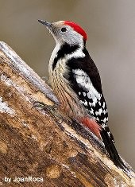

Вот интересно, почему его так назвали?
Посмотрите, какой нос у этой птицы. Мощный, крепкий, как долото. Долото – это инструмент, при помощи которого обрабатывают древесину с помощью долбления. А дятел тоже долбит своим крепким клювом дерево и добывает насекомых, спрятавшихся под корой дерева.
А может ли быть, что между ДОЛОТОМ и ДЯТЛОМ есть какая – то связь? Ведь долотом долбят дерево, и дятел тоже долбит дерево.
Это вам предстоит узнать самим. Поищите в книгах, Интернете информацию о том, за что дятел получил своё название? Вы можете воспользоваться книгами из библиотеки. Некоторые книги вы видите на нашей выставке.

Итак, подведём итог нашему занятию:
- О каких птицах говорили на занятии?
- Что нового узнали?
- Кто даёт название птицам?
- Какие характерные признаки для названия выделяет человек в птице?
- О какой птице вам нужно поискать информацию самим?
- Где будете искать?

Список литературы:
  - Интернет – ресурсы
  - Внеклассные занятия по русскому языку в начальных классах. Автор Н. Н. Ушакова. «Просвещение» Москва 1971г.
  - Стихи и рассказы о природе. Дидактические материалы. Автор Г. Н. Соломатина. Творческий центр «Сфера». Москва 2007г.
  - Учебно – воспитательные занятия в группе продлённого дня. Автор Н. А. Касаткина. Издательство «Учитель», 2005г.
  - «Лесная газета» Автор В. В. Бианки.
  - Выставка книг о птицах, детская энциклопедия.

Анализ учебного занятия.
Почему предметы называются так, а не иначе? Подобные вопросы задают и дети и взрослые. Происхождением слов занимается наука э т и м о л о г и я. Она рассказывает о том, каким является то или иное слово, какой образ положен в основу слова. Занятие по этимологии носит практический характер и обусловлено конкретной задачей: повышение грамотности, языкового чутья и общей речевой культуры. Цель занятия: помочь детям самостоятельно выделить признак, который положен в основу названия, то есть самим ответить на вопрос, почему птицы получили такое название, а не другое.
Психическое и физическое развитие детей данного класса отстаёт от возрастной нормы. У ребят наблюдается недоразвитие как познавательной, так и учебной деятельности. Учащиеся не мотивированы на учёбу, поэтому ответственность за успех – отсутствует.
Занятие начинается с работы над плакатом и преследует две цели:
- заинтересовать ребят, настроить их на занятие
- скорректировать внимание
Этот вид работы имеет и коррекционную направленность, помогает ребятам осуществить последовательные умственные действия: повернуть, внимательно рассмотреть, сравнить, выделить главное.
Содержание и методы обучения в занятии «подстраиваются» под индивидуальные особенности детей. Цели занятия направлены на пробуждение познавательной активности и реализацию резервных возможностей ребят. Иллюстративный метод положен в основу всего занятия, но занятие не перегружено иллюстрациями и не утомляют ребят, но помогают запомнить образ птицы. Особая роль отводится обогащению словаря, развитию устной речи и обще познавательной деятельности: умениям наблюдать, анализировать, сравнивать и обобщать.
Практический опыт, полученный в ходе наблюдения за городскими птицами, помог приобрести необходимые знания для подготовки к главному базовому материалу: выделению существенных признаков птиц на основе опоры на жизненный опыт.
Содержание занятия насыщено новой информацией о птицах, которых дети не могут визуально наблюдать, и требует от школьников интеллектуального напряжения. Задания доступны каждому ученику, как по темпу выполнения, так и по характеру деятельности.
Занятие имеет чёткую направленность на успех, что становится основным мотивом, вызывающим желание выполнять задания.
Выбранные методы и приёмы в полной мере способствовали реализации целей занятия и плотной организации учебного процесса. В ходе занятия каждый ученик принимал самое активное участие, что значительно повышало уровень восприятия, развивало память детей и внимание.
Дети выполнили запланированный объём, усвоили информацию, узнали, что название птиц не может обойтись и без знания естественных наук, то есть связано с природой. Эта тема тесно связана с программным материалом по русскому языку «Словарные слова» и по природоведению «Разнообразие животных».
Для меня как учителя, в этом занятии, стоял актуальный вопрос о том, как дети восприняли информацию, как её осмыслили и дальнейшее использование её в своей деятельности. Поэтому было важно выявить умственные стратегии учеников и использовать их для улучшения процесса обучения.

